|  |  |
| --- | --- |
| **Gerb-BMSTU_01** | **Министерство науки и высшего образования Российской Федерации**  **Федеральное государственное бюджетное образовательное учреждение**  **высшего образования**  **«Московский государственный технический университет**  **имени Н.Э. Баумана**  **(национальный исследовательский университет)»**  **(МГТУ им. Н.Э. Баумана)** |

ФАКУЛЬТЕТ **ИНФОРМАТИКА И СИСТЕМЫ УПРАВЛЕНИЯ**

КАФЕДРА **КОМПЬЮТЕРНЫЕ СИСТЕМЫ И СЕТИ (ИУ6)**

НАПРАВЛЕНИЕ ПОДГОТОВКИ **09.03.01 Информатика и вычислительная техника**

**ОТЧЕТ**

|  |  |
| --- | --- |
| **По домашнему заданию №1** |  |

**Название:** Сравнительный анализ автомобилей на российском рынке

**Дисциплина:** Научная организация инженерного труда

|  |  |  |  |  |
| --- | --- | --- | --- | --- |
| Студент | ИУ-42б |  |  | С.В. Астахов |
|  | (Группа) |  | (Подпись, дата) | (И.О. Фамилия) |
|  |  |  |  |  |
| Преподаватель |  |  |  |  |
|  |  |  | (Подпись, дата) | (И.О. Фамилия) |

Москва, 2021

РЕФЕРАТ

Общие сведения: работа содержит 17 страниц, 10 рисунков, 5 использованных источников.

Основанием данной работы является учебный план кафедры ИУ6 МГТУ

им. Н.Э. Баумана.

Объектом изучения и анализа являются наиболее популярные на российском рынке автомобили.

Цель данной работы: изучение характеристик автомобилей и выявление наиболее оптимального для среднестатистического российского потребителя автомобиля.

Задачи в рамках данной работы:

1. Проанализировать предметную область и выявить главные и основные критерии для оценки автомобиля.
2. Сделать обзор наиболее популярных моделей автомобилей.
3. Провести сравнительный анализ автомобилей.

Актуальность данной работы обусловлена потребностью автолюбителей в облегчении процесса выбора автомобиля в условиях, когда необходимо учитывать множество факторов, при том что регулярно выпускаются новые модели автомобилей.

СОДЕРЖАНИЕ

[​ ВВЕДЕНИЕ 4](#__RefHeading___Toc251_1234977620)

[​ 1. Анализ предметной области 5](#__RefHeading___Toc253_1234977620)

[​ 1.1 Выявление критериев оценки 5](#__RefHeading___Toc182_3549698703)

[​ 1.2 Определение выборки автомобилей 6](#__RefHeading___Toc184_3549698703)

[​ 2. Обзор автомобилей 8](#__RefHeading___Toc1475_4223084327)

[​ 2.1 Lada Granta 8](#__RefHeading___Toc1477_4223084327)

[​ 2.2 Lada Vesta 9](#__RefHeading___Toc1491_4223084327)

[​ 2.3 Kia Rio 11](#__RefHeading___Toc1493_4223084327)

[​ 2.4 Hyundai Creta 12](#__RefHeading___Toc1525_4223084327)

[​ 2.5 Volkswagen Polo 13](#__RefHeading___Toc2662_737956360)

[​ 3. Сравнительный анализ автомобилей 15](#__RefHeading___Toc888_897145887)

[​ ЗАКЛЮЧЕНИЕ 16](#__RefHeading___Toc890_897145887)

[​ СПИСОК ИСПОЛЬЗОВАННЫХ ИСТОЧНИКОВ 17](#__RefHeading___Toc892_897145887)

# ВВЕДЕНИЕ

Задача выбора автомобиля регулярно встает перед огромным количеством людей. В условиях относительно быстро меняющегося рынка сделать этот выбор тяжело, особенно учитывая огромное количество известных характеристик автомобиля, среди которых автолюбителю бывает сложно выделить главные.

Среди множества характеристик, часто люди отдают предпочтение, например, времени разгона, дизайну или максимальной скорости, вместо куда более важных для эксплуатации в повседневных условиях характеристик.

В рамках данной работы, прежде всего, проанализируем потребности среднестатистического гражданина Российской Федерации в сфере транспорта и выявить наиболее важные для удовлетворения этих потребностей характеристики.

# 1. **Анализ предметной области**

## **1.1 Выявление критериев оценки**

Так как в работе рассматриваются автомобили, прежде всего, ориентированные на потребителей среднего класса, целесообразно выделить в качестве основных критериев цену и затраты на топливо.

Также, стоит учесть, что в России довольно высокий для Европейского региона уровень смертности в ДТП (17.4 человек в год на 100 тыс. чел. в России при 6.5 в Чехии и 5.1 во Франции), согласно последнему отчету ВОЗ[1]. Исходя из этих статистических данных, необходимо учитывать при оценке автомобиля результаты оценки безопасности в ходе краш-тестов.

Кроме того, будем учитывать время разгона, так как эта характеристика влияет на комфорт управления автомобилем и удобство маневрирования. Особенно ее рассмотрение актуально в условиях небольших городов с большим числом лежачих полицейских и неконтролируемых перекрестков.

Безусловно, кроме этих критериев, было бы целесообразно рассмотреть, например, надежность автомобилей с точки зрения поломки, качество дизайна и т.д. Однако, не нашлось никаких формализованных технических характеристик, отражающих эти показатели. Опросов автолюбителей о данных качествах тоже найдено не было, поэтому критерии надежности и дизайна были исключены из рассмотрения.

Число мест также бывает крайне важно при эксплуатации автомобиля, однако, как выяснилось в ходе анализа, все рассматриваемые ниже автомобили являются 5-местными, поэтому этот критерий не несет информационной ценности с точки зрения сравнительного анализа.

## **1.2 Определение выборки автомобилей**

Прежде, чем переходить к сравнительному анализу, необходимо определить список рассматриваемых автомобилей. Для этого оговорим принципы формирования выборки.

Прежде всего, будем считать, что люди покупают автомобиль исходя прежде всего из рациональных соображений, поэтому целесообразно опираться на статистику самых продаваемых в России автомобилей. Рассматриваемые в данной работе статистические данные были взяты из интернет-портала журнала «Авторевю»[2].

В силу того, что для проведения сравнительного анализа необходимы сведения о технических характеристиках автомобилей, следует определить конкретные рассматриваемые комплектации. Так, как в указанных выше статистических данных отсутствует информация о конкретной комплектации продаваемого автомобиля, а так же о его годе выпуска, будем рассматривать самые новые модели и самые дешевые из комплектаций имеющих автоматическую коробку передач.

Стоит отметить, что результаты сравнительно анализа, вероятно, будут актуальны и для других комплектаций рассматриваемых автомобилей, и данный ряд был выбран исключительно в целях конкретизации технических характеристик и достижения единообразия рассматриваемых комплектаций.

Для получения списка комплектаций обратимся к интернет-порталу drom.ru[3].

На основе определенных выше принципов отбора автомобилей и предоставленных интернет-порталом drom.ru данных был сформирован следующий список комплектаций автомобилей, подлежащих дальнейшему сравнительному анализу:

Таблица 1 — рассматриваемые автомобили

|  |  |  |  |
| --- | --- | --- | --- |
| *Название модели* | *Суммарные продажи всех комплектаций за 2020 г., шт.* | *Выбранная комплектация* | *Период выпуска* |
| Lada Granta | 126,112 | 1.6 AT Comfort | 08.2018 – н.в. |
| Lada Vesta | 107,281 | 1.6 AMT Classic | 01.2018 – 11.2019 |
| Kia Rio | 88,064 | 1.4 AT Comfort | 09.2020 – н.в |
| Hyundai Creta | 73,537 | 1.6 AT 2WD Standart | 07.2020 — н.в. |
| Volkswagen Polo | 58,455 | 1.6 MPI AT Respect | 05.2020 — н.в. |

Примечание: в случае автомобиля «Лада Веста» пришлось взять снятую с производства комплектацию с коробкой передач типа робот, так как в настоящее время единственным вариантов автоматической коробки передач в автомобиле «Лада Веста» является дорогостоящий вариатор, что сильно увеличивает цену и препятствует единообразию выборки комплектаций.

# 2. Обзор автомобилей

## 2.1 **Lada Granta**

Рисунок 1 — Lada Granta 2018

Производство обновленного семейства Lada Granta стартовало в Тольятти в августе 2018 года. По сравнению с предыдущей версией был значительно изменен дизайн, улучшена коробка передач и оптика с передней стороны автомобиля. Помимо этого, изменили конфигурацию двигателя, повысив его сохранность в случае обрыва ремня ГРМ.

С финансовой точки зрения, автомобиль является самым доступным из рассматриваемого списка, согласно порталу drom.ru, рыночная цена составляет 684 500 ₽.

Автомобиль является самым неэкономичным из рассматриваемого списка. Потребление бензина в смешанном цикле составляет 7.2 л/100км, что довольно много для автомобиля с объемом двигателя 1.6 литра и мощностью 98 л.с. Потребляет автомобиль бензин АИ-95, согласно статистике Yandex[4], цена такого топлива (на момент обращения) равная 49.78 ₽/л. Исходя из этих данных, затраты на топливо на 100 км пути составят 358.42 ₽.

Время разгона до 100 км/ч составляет 13.3 с.

С точки зрения безопасности автомобиль также уступает аналогам, однако в целом имеет приемлемые характеристики. Согласно российскому рейтингу безопасности ARCAP[5] (рейтинг журнала «Авторевю», основанный на европейской методике EuroNCAP) автомобиль набрал 10.7 баллов из 16 возможных. Результаты краш-теста приведены на рисунке 2.

Рисунок 2 — степень защиты водителя и пассажира в Lada Granta

## **2.2 Lada Vesta**

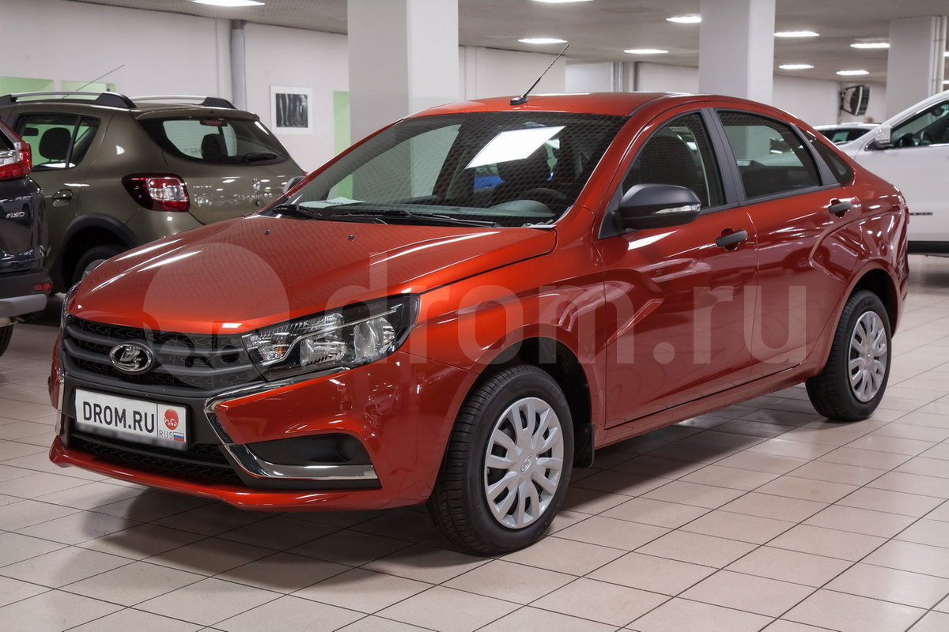Рисунок 3 — Lada Vesta 2018

Автомобиль, наряду с Lada Granta, стал одним из автомобилей моделей марки Lada, при проектировании которого старались учесть не только нужду потребителя в бюджетном автомобиле, но и его запросы с точки зрения удобства транспортного средства. Например, автомобиль имеет электропривод для складывания зеркал, подогрев рулевого колеса и возможность управления медиасистемой с помощью кнопок на нем, присутствует функция автоматического запирания дверей во время движения.

С точки зрения цены, автомобиль почти совпадает с Lada Granta, его рыночная цена равна 676 900 ₽. Дизайн автомобилей также схож, однако с точки зрения технических характеристик различия довольно значительны.

Lada Vesta имеет расход топлива 6.6 л/100км в смешанном цикле. Такой расход топлива является нормальным по сравнению с аналогичными по мощности и объему двигателся автомобилсями. Автомобиль работает на топливе АИ-92, , согласно статистике, цена такого топлива (на момент обращения) равная 44.49 ₽/л. Исходя из этих данных, затраты на топливо на 100 км пути составят 293.634 ₽.

Время разгона до 100 км/ч составляет 14.1 с.

Автомобиль обладает довольно высокими характеристами безопасности: 15.1 баллов из 16 вохможных согласно рейтингу ARCAP.

Рисунок 3 - степень защиты водителя и пассажира

## 2.3 Kia Rio

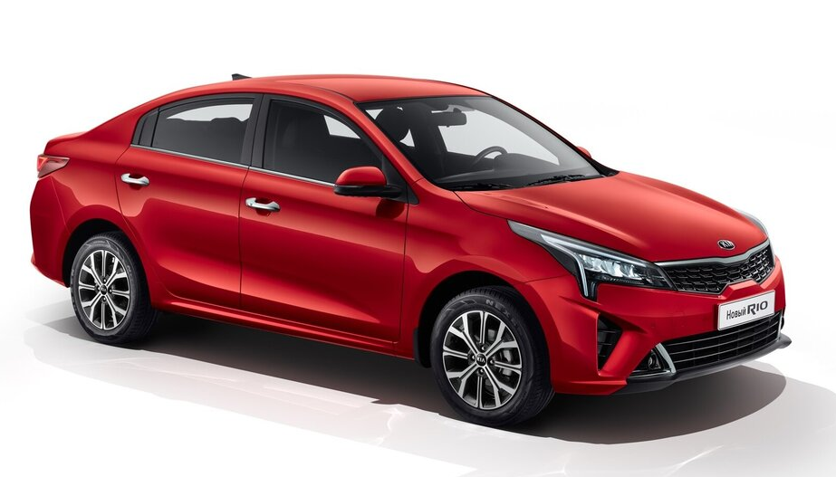Рисунок 4 — Kia Rio 2020

Kia Rio является самым покупаемым автомобилем иностранной марки в Росии. Автомобиль имеет привлекательный дизайн, имеет подходящий для отечественного рынка баланс надежности, удобства и доступности.

Цена автомобиля составляет 969 000 ₽, что значительно превышает цену отечественных аналогов, однако оставляет автомобиль достаточно доступным по меркам как российского, так и мирового рынка.

Расход топлива равен 6.4 л/100км в смешанном цикле, согласно характеристикам, используемое топливо — бензин АИ-92, цена которого равна 44.49 ₽/л. Из этих данных следует, что в среднем затраты на топливо составят 284.74 ₽ на 100 км пути.

Время разгона до 100 км/ч составляет 12.9 с.

Согласно рейтингу Euro NCAP, безопасность водителя или взрослого пассажира в Kia Rio составляет 85%.

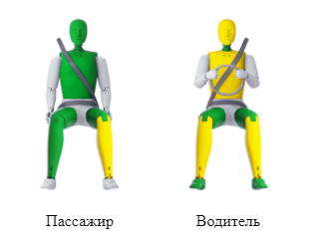Рисунок 6 — Степень защиты водителя и пассажира в Kia Rio

## 2.4 Hyundai Creta

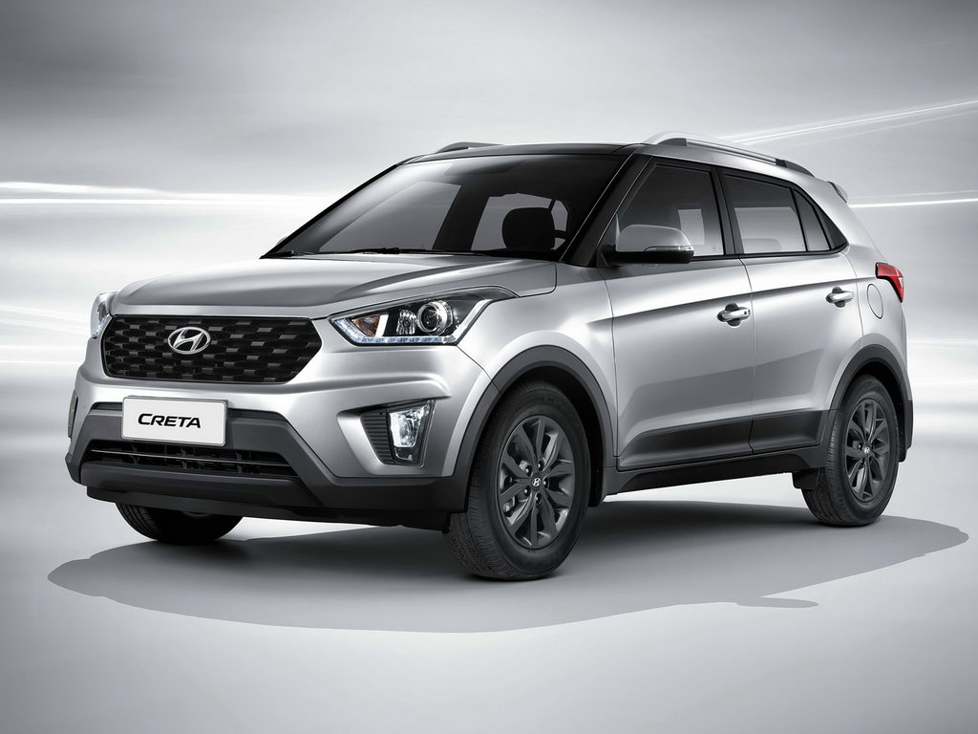Рисунок 7 - Hyundai Creta 2020

Hyndai Creta резко выделяется из рассматриваемого списка. Во-первых, это единственный автомобиль типа кроссовер в списке. Во-вторых, это самый мощный из рассматриваемых автомобилей — 123 л.с.

В-третьих, это самая дорогая машина из рассматриваемой выборки, рыночная цена - 1 177 000 ₽.

Расход топлива — 7.1 л/100км в смешанном цикле (что довольно много, по сравнению с другими автомобилями из списка, но оправдано повышенной мощностью), согласно характеристикам, используемое топливо — бензин АИ-92, цена которого равна 44.49 ₽/л. Из этих данных следует, что в среднем затраты на топливо составят 315.88 ₽ на 100 км пути.

Время разгона до 100 км/ч составляет 12.1 с.

C точки зрения безопасности автомобиль демонстрирует отличные характеристики — 15.7 из 16 возможных баллов, согласно рейтингу ARCAP.

Рисунок 8 — Степень защиты водителя и пассажира в Hyndai Creta

## 2.5 Volkswagen Polo

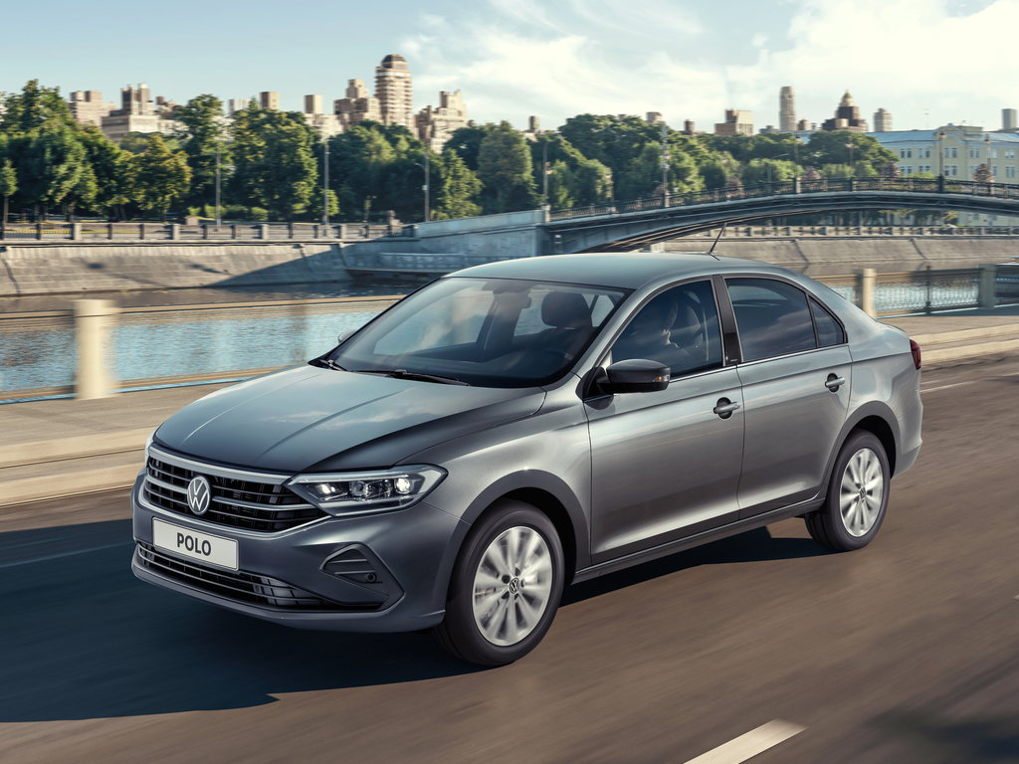Рисунок 9 — Volkswagen Polo 2020

В шестом поколении автомобиля конструкторы переработали дизайн передней части автомобиля, фары были сделаны полностью светодиодными. Автомобиль приблизили по уровню удобства в эксплуатации к Skoda Rapid, построенной на той же платформе PQ25, сменив тип кузова с седана на лифтбек и сделав автомобиль таким образом более вместительным.

Цена автомобиля - 1 064 900 ₽, что занимает промежуточную позицию между Kia Rio и Hyndai Creta.

Расход топлива - 6.6 л/100км в смешанном цикле, тип топлива — бензин АИ-95. Цена АИ-95 - 49.78 ₽/л. В таком случае затраты на бензин на 100км пути составят в среднем 328.55 ₽.

Время разгона до 100 км/ч составляет 11.8 с — меньше, чем у всех рассматриваемых автомобилей.

С точки зрения безопасности автомобиль получил 14.3 из 16 возможных баллов, согласно рейтингу Euro NCAP.

Рисунок 10 — Степень защиты водителя и пассажира в Volkswagen Polo

# **3. Сравнительный анализ автомобилей**

Для того чтобы провести сравнительный анализ необходимо ввести шкалу оценки. Будем оценивать все параметры автомобилей по стобальной шкале.

Для краш тестов возьмем 16 баллов (или 100%) Euro NCAP за 100 оценочных баллов, 8 баллов (или 50%) Euro NCAP за 0 оценочных баллов (если взять 0 баллов NCAP за 0 баллов оценки, различия между автомобилями не так наглядны).

Для всех остальных параметров возьмем значения выше и ниже крайних значений параметров у автомобилей нашей выборки, подобрав их так, чтобы получить итоговые оценки с не чрезмерно высоким уровнем дисперсии (что соответствует близкому уровню спроса на рассматриваемые автомобили). Зависимость оценочных баллов от значения характеристик — линейная. Границы шкал оценки приведены в таблице 2.

Таблица 2 - границы шкал оценки

|  |  |  |
| --- | --- | --- |
| *Характеристика* | *Верхняя граница шкалы (100 баллов)* | *Нижняя граница шкалы (0 баллов)* |
| *Цена, рубли* | 500 000 | 2 500 000 |
| *Затраты на топливо, рубли/100км* | 200 | 600 |
| *Время разгона, с* | 11 | 17 |
| *Безопасность, баллы* | 16 | 8 |

Таблица 3 — оценка автомобилей

|  |  |  |  |  |  |  |  |  |  |  |
| --- | --- | --- | --- | --- | --- | --- | --- | --- | --- | --- |
| *Автомобиль* | *Критерий стоимости* | | *Критерий расходов на топливо* | | *Критерий разгона* | | | *Критерий безопасности* | | *Средний балл* |
| *Значение, рубли* | *балл* | *Значение, рубли* | *балл* | | *Значение,c* | *балл* | *значение* | *балл* |
| *Lada Granta* | 685 500 | 91 | 358 | 61 | | 13.3 | 62 | 10.7 | 34 | 62 |
| *Lada Vesta* | 676 900 | 91 | 294 | 77 | | 14.1 | 48 | 15.1 | 91 | 77 |
| *Kia Rio* | 969 000 | 77 | 285 | 79 | | 12.9 | 68 | 85%(13.6) | 70 | 74 |
| *Hyndai Creta* | 1 177 000 | 66 | 316 | 71 | | 12.1 | 82 | 15.7 | 96 | 79 |
| *Volkswagen Polo* | 1 064 900 | 71 | 329 | 68 | | 11.8 | 87 | 14.3 | 79 | 76 |

Вывод: согласно результатам сравнительного анализа наиболее оптимальной машиной для россиянина среднего класса является Hyndai Creta.

# ЗАКЛЮЧЕНИЕ

В ходе сравнительного анализа был сделан вывод, что наилучшим автомобилем (для поставленных условий) является Hyndai Creta. Несмотря на большую цену и расходы на топливо, автомобиль очень привлекателен с точки зрения безопасности, мощности, вместимости и проходимости.

Хотелось бы выделить и Volkswagen Polo, который является очень близким по характеристикам к Hyndai Creta, имеет чуть меньшую проходимость (что не первостепенно для большинства потребителей). Однако внешне эти два автомобиля отличаются координально.

Исходя из сказанного выше, при выборе между Hyndai Creta и Volkswagen Polo автолюбителю рекомендуется обращать внимание прежде всего на свои личные потребности (например, нужду в высокой проходимости автомобиля) и вкусовые предпочтения.

Тем не менее, все модели, за исключением Lada Granta, получили очень близкие средние баллы, что не удивительно, учитывая довольно близкий уровень спроса на рынке. Высокий спрос на Lada Granta легко объяснить ее низкой ценой (рассматриваемая бюджетная комплектация Lada Vesta на данный момент снята с производства и есть лишь на вторичном рынке, остальные автомобили значительно дороже).

# СПИСОК ИСПОЛЬЗОВАННЫХ ИСТОЧНИКОВ

1. Всемирная организация здравоохранения: рейтинг стран по уровню смертности в ДТП в 2018г. [Электронный ресурс]. URL: <https://nonews.co/directory/lists/countries/mortality-road-traffic> (Дата обращения: 26.04.2021).
2. АвтоРевю: Авторынок России, итоги 2020 года [Электронный ресурс]. URL: https://autoreview.ru/news/avtorynok-rossii-itogi-2020-goda (Дата обращения: 26.04.2021).
3. Drom.ru: Каталог автомобилей [Электронный ресурс]. URL: <https://www.drom.ru/catalog/> (Дата обращения: 28.04.2021).
4. Яндекс.Новости: Динамика розничных цен на бензин [Электронный ресурс]. URL: <https://yandex.ru/news/quotes/213/20002.html> (Дата обращения: 30.04.2021).
5. ARCAP: первый российский независимый рейтинг пассивной безопасности автомобилей [Электронный ресурс]. URL: https://autoreview.ru/arcap (Дата обращения: 01.05.2021).